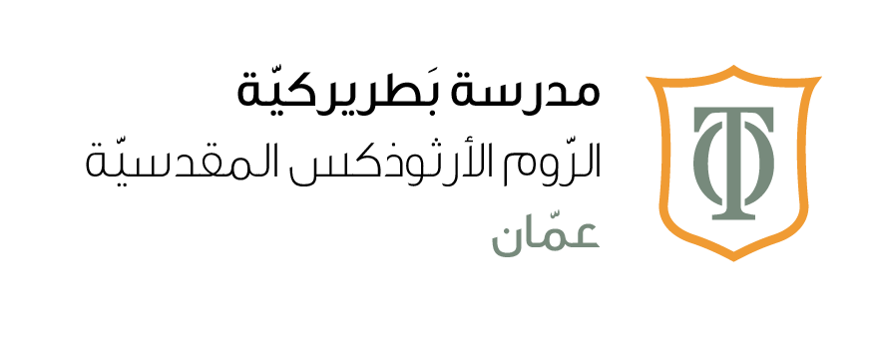

خطة الصف الاول الأساسي من 25 تشرين الأول إلى 30 تشرين الأول 2025
ملاحظات | الخميس | الأربعاء | الثلاثاء | الإثنين | السبت | المادة
الرجاء البدء بالتدريب على الإملاء منذ استلام الخطة ملاحظة : تم إرسال واجب على منصة كتبي (حرف الراء )الرجاء حل الواجب قبل30/ تشرين الأول | إملاء بالكلمات  ( بابا ،ماما ، بابُ ،بومُ ،مالُ ،بِلالُ، بُلْبُلُ ، بَلَدُُ ) | تحليل و تركيب على الدفتر | متابعة أصوات الراء | البدء بحرف الراء | اجتماع  أولياء  الأمور | اللغة العربية
 | ______________ | _التدرب جيدا على الإملاء | ______________ | حل التدريب  رقم 1 الصفحة 21من كتاب التمارين |  | اللغة العربية
الرجاء التدرب على التقييم على نمط أوراق العمل رقم 3+4 | متابعة العد التنازلي | البدء بالعد التنازلي | تقييم الشهر الثاني الدراسة من ورقة العمل رقم ( 3+4 ) | متابعة العد التصاعدي |  | الرياضيات
الرجاء التدرب على التقييم على نمط أوراق العمل رقم 3+4 | ____________ | __________ | ______________ | _______ |  | الرياضيات
 |  | حل ورقة عمل صفية |  |  |  | العلوم
 |  | حل ورقة عمل صفية |  |  |  | التربية الإجتماعية والوطنية
Reading assessment :Practice reading (Eliot’s new friend) pages 18+19 .The students will be assessed from Monday 27/10 - Thursday 30/10  Kutubee: i upload the story (Tip Tap).Kindly listen,read and record the story with your voice by Thursday 30/10/2025  NOTE:On LMS i sent a story (i see , i see)  Kindly practice reading the story .On Thursday 30/10/2025 i will be asking questions to assess your kids’ understanding of the story. | Writing study : capital for names page 23 | Phonics:long I | Phonics:long I | Worksheet 4: These and those |  | English
 | _____________ | Homework:Practice reading the words and copy the words and the sentences.  check the notebook | _______________ | ____________ |  | English
 | التربية الإسلامية:  استكمال سورة الفاتحة  دين مسيحي : متابعة درس الله يخلق الكون |  |  | التربية الإسلامية:  تقييم الشهر الثاني (من الصفحة 29 إلى الصفحة 40 ) من كتاب الطالب  دين مسيحي :شرح درس الله يخلق الكون | اجتماع  أولياء  الأمور | التربية الدينية
 |  |  | Lettre E. |  |  | اللغة الفرنسية
 | The mouse  Pg 21 |  |  |  |  | Computer
Study parts of a plant |  | Parts of a plant page 26 |  |  |  | science
Study parts of a plant |  | Cut and paste activity kindly ensure to bring UHU |  |  |  | science

